第二屆全國高級中學藝術教育教學設計競賽
壹、主題名稱
《My Fair Lady — 繪畫中的女性形象》
貳、課程說明
- 設計理念
在多年強調「以學科為基礎的藝術教育」(Discipline-Based Art Education, DBAE)理論下，藝術史、美學、與藝術批評在現今高中美術教育課程內容結構中應佔有極大的比例，卻未見有充分而多元的課程設計可供借鏡。本教案意圖從藝術史的脈絡為出發點，將繪畫中的女性圖像抽離出來，重新審視女性角色與定位的演變與埋藏在既有規範下的真相，在觀念的衝突激盪中提供學生不同的思考角度和批評模式，學習跳脫觀看藝術圖像的循規窠臼，以期培養正確的鑑賞態度與包容多元的價值觀。
以宗教與神話為兩大起源的西方美術史中，畫家對於女性形象著墨最多的不外乎是象徵美與聖潔的兩個典型—女神維納斯與聖母瑪莉亞，她們在藝術史中的地位無可取代，卻也隨著視覺文化的遞嬗而改變既有的形象，從所謂「無私的審美凝視」中落入人間世俗的觀看視線中，並由聲稱「中立」、實為專制的主流藝術史意識形態所包裹，設下視覺慣例的糖衣陷阱而逃離了批判焦點。因而在本課程設計中，將分三大單元揭露女性形象的演變與爭議，從女神維納斯與女性裸體畫、聖母瑪莉亞與人間母親、到女性自畫像的面貌，讓學生發覺到繪畫中女性的形象如何在藝術家的塑造與觀者的視線中逐漸自我覺醒，思考女性形象所引發的性別角力與權力關係，並在接納不同角度的批判經驗中，學習到對他者的尊重、以及對個人觀看女性圖像準則的自覺與自省。
因此本教案事實上是以藝術史的女性主義批評為出發點，引導學生從「他者」、或女性自身的角度，去挖掘藝術史中女性形象被刻意忽視已久的公評，避免在直線性的藝術史學習中被派別、風格模糊了應習得的影像分析能力，以及閱讀圖像應有的懷疑批判態度，從而在討論與創作活動中重新檢視個人對女性形象的思考和呈現，深刻體認女性角色塑造的艱辛歷程。

- 課程目標
本課程設計結合藝術史、藝術批評、美學、與創作活動，分為四個子題，概括三大課程目標如下:
(一) 瞭解藝術史中對女性形象的解讀與批判
1. 認識繪畫中女性形象典型的呈現。
2. 發覺女性形象描繪的轉變與爭議點。
3. 突破傳統視讀框架、了解圖像背後的權力意涵。
(二) 重新審視女性形象與角色的定位
1. 了解塑造女性理想典型所隱含的意識形態。
2. 體認女性角色的自覺過程。
3. 探討新女性形象所透露的自我意識。
(三) 尊重並呈現多元的女性形象
1. 認識各種女性肖像畫的風格意涵。
2. 思考並創作個人理想的女性形象。
3. 學習剖析自我及價值觀的自省。
三、教學對象
高中二年級學生，已有藝術鑑賞及西洋藝術史的基礎知識。

四、教學時數
三堂講述與討論、三堂創作與發表，共六堂課，一堂50分鐘。
五、教學領域
高中美術

六、課程架構表

My Fair Lady — 繪畫中的女性形象

主題
課程目標
一、瞭解藝術史中對女性形象的解讀與批判。
二、重新審視女性形象與角色的定位。
三、尊重並呈現多元的女性形象。

時間
一堂課
一堂課
一堂課
三堂課

子題
Venus :
女神或神女
Mother :
聖母與母親
Woman :
畫現自我
My Fair Lady :
畫妳畫我

1.認識繪畫中維納斯與裸女畫的呈現方式。
2.瞭解裸女形象的演變與爭議所在。
3.探討觀者及視線所產生的意識形態。

1.瞭解聖母形象及其象徵意涵。
2.認識並探討「母子」題材中的女性形象。
3.剖析女性藝術家與母親角色的重疊與限制。

1.能重新檢視個人對女性形象的觀感。
2.能創造出具正面意涵或自我意識的女性形象。
3.能表達分享個人作品的內涵。

1.認識藝術史中女性肖像的特質。
2.暸解女性藝術家自畫像所呈現的自我意識。
3.思考女性藝術家對傳統女性形象的反諷。

單元
目標

教師：notebook、單槍投影機、powerpoint、學習單。
學生：紙、筆

教師：notebook、單槍投影機、powerpoint。
學生：紙、筆

教師：notebook、單槍投影機、powerpoint、學習單。
學生：紙、筆

教師：剪接電影片段、範例作品、學習單。
學生：壓克力顏料、畫布等創作工具。
教學
資源

1.教師簡介課程內容與結構。
2.教師解說藝術史中女性形象的兩大典型與特質分析。
3.教師就維納斯與女性裸體畫像作內容的分析與概念的重建。
4.教師以爭議作品引討學生討論並發表意見。

1.教師介紹西方神聖理想的女性形象—聖母。
2.教師呈現繪畫中人間母親的形象並作圖像分析。
3.教師解說女性藝術家與女性形象定位的衝突與限制。

6.

1.教師說明《My Fair Lady》一劇中所涉及之理想女性的塑造與女性自覺的議題。
2.教師請學生分享已完成的學習單佳作。
3.學生進行女性意像的創作。
4.教師指引完成作品學生上台解說。
5.教師總評。

1.教師介紹女性藝術家肖像畫的類型。
2.教師解說圖像所呈現的女性意識與自我剖析。
3.教師提出反諷的女性形象引導學生討論。
4.教師總結並說明女性主義批評與藝術史觀點，啟發學生反思以上單元所學。

主要
教學
活動

1. 參與討論與發表 (10%)
2. 學習單(30%)
3. 作品(60%)
評量

參、教學內容
教學目標 |  | 教學過程與圖像概述 |  |  |  |  |  | 評量
認識繪畫中女性形象典型的呈現。  認識繪畫中維納斯與裸女畫的呈現方式。 |  | (一)準備活動  教師 : 搜集圖像資料編輯成powerpoimt簡報，嫻熟課程內  容與教學目標，並設計好學習單。  學生 : 預先分好小組，以利綜合討論及分組競賽。  (二)導入活動  1.教師準備多張藝術史中代表性的女性圖像，如達文西的《蒙娜  麗莎》、拉斐爾的《聖母子圖》、波提且利與魯本斯的《維納斯》、  威梅爾的《倒牛奶的少女》、安格爾的《泉》、卡莎特的《沐浴》、  卡蘿的自畫像、沃荷的《瑪麗蓮夢露》等佈置於教室，並詢問學  生喜愛哪一類型的女性形象及其理由作為引起動機。  2.教師請同學回想一下以往學過的西洋繪畫中，最常見的女性形象 是那些，或是從上述圖像中選擇之。  3.教師說明並引導學生討論，藝術史中兩位女性的「理想典型」—「聖母瑪麗亞」與「美神維納斯」有何共同點？她們突顯了哪些女性特質？教師歸結同學意見並解說兩者均非現實中的人物，提供藝術家無限的想像與創作靈感。  (三)發展活動  一、Venus : 女神或神女？  - 維納斯的傳奇：  教師簡介美神維納斯於神話中的角色，並以歷代各類型的圖像  資料、尤其是同質性高的姿態或主題，說明藝術家表現方式的  演變，以及爭議點的提示與不同角度的解讀。由於涉及眾多裸  體圖像，教師可斟酌選取解說，並視學生反應引導指引正確的  欣賞態度與批評。 |  |  |  |  |  | 能踴躍發表意見、參予討論
- 維納斯與女性裸體
自文藝復興以降，美神維納斯理想的女性形象始終是畫家創作上永遠的謬思
，樂此不疲地競相以畫筆再現何謂完美的女性體態。歷經時空的推演，當繪畫
為滿足人類視覺愉悅的享受而存在，維納斯的裸露成為眾多女性裸體畫的託
辭，給予畫家與收藏家等觀者無限的想像。

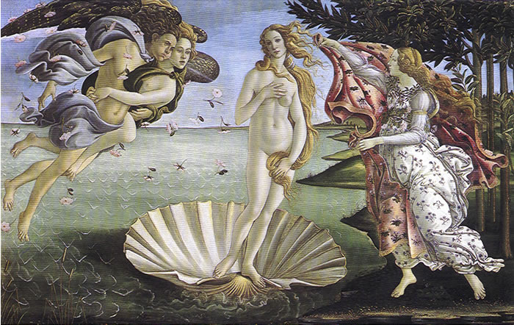
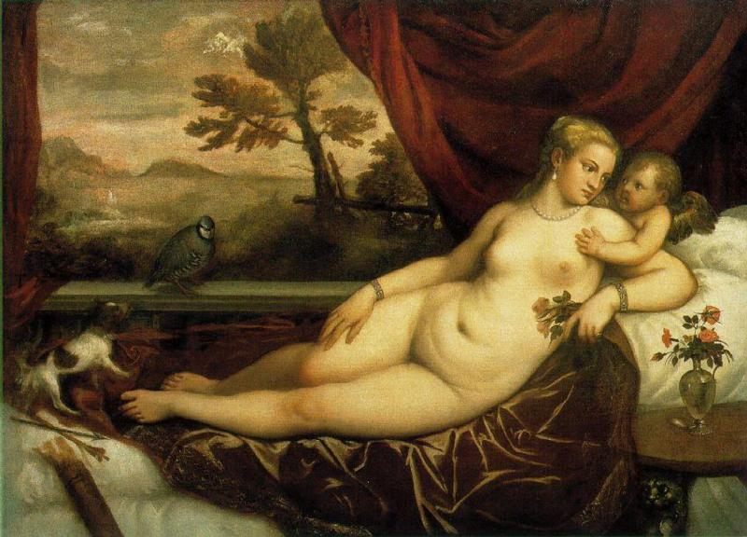

波提且利《維納斯的誕生》 約1483 提香 《維納斯與邱比特》1550
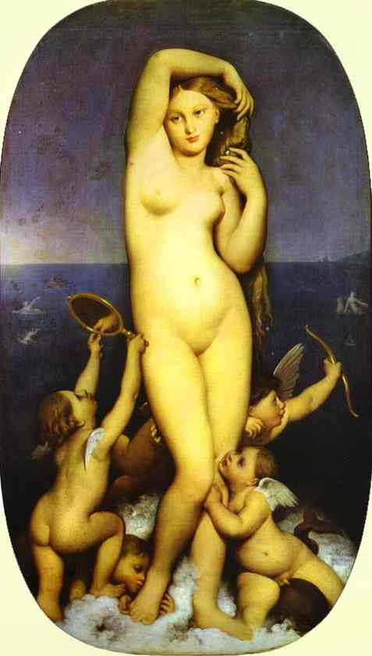
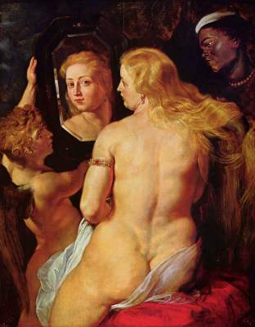
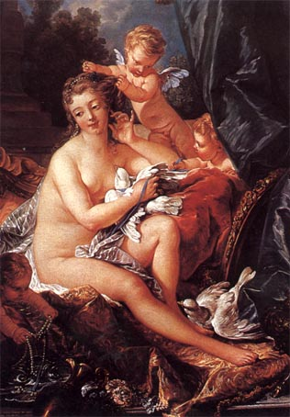

魯本斯《維納斯梳妝》1615 布雪《維納斯梳妝》1751 安格爾《維納斯》1848
- 每個時代的維納斯畫像風格各異，卻不外乎以裸體的姿態呈現女性理想美的
典範，同時也反映出畫家所處時代的審美觀點，以及背後所影含的視覺消費
的心理，例如提香大量地複製同樣姿態的維納斯、僅在配角或背景上稍作更
動，顯然是因收藏市場的需求，而魯本斯肌肉豐美的體態、布雪甜美柔膩的
風情、或安格爾強調古典氣息卻毫無個性的維納斯，多跳脫不了滿足「男性」
觀者視覺愉悅的官能刺激，維納斯之名不過是擺脫世俗道德而行取悅慾望之
實的矯情而已。是以後世未知名的女性裸像均可冠之以維納斯之名，亦或畫
中人是否真是描繪維納斯已不重要了。
 | 教學目標 | 教學過程與圖像概述 |  |  |  |  |  |  | 評量
 | 瞭解裸女形象的演變與爭議所在。 | 2.大家來找碴：  教師針對藝術史中引起爭議的幾幅維納斯及女性裸體畫深入探討  ，鼓勵學生主動發現或提問畫中不盡合理的細節，引導學生注意  畫中空間的陳設、風格，以及畫中女性視線所引發的議題等。教  師再引出重要的爭議點詳加說明之。 |  |  |  |  |  |  | 課程參與度
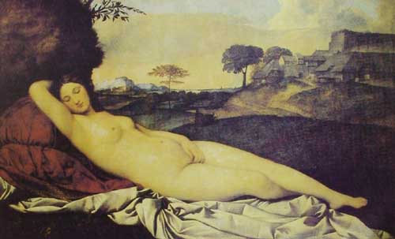
此幅作品是公認達成理想美之典範的維納斯，卻也

是女神「落入凡間」的肇始，畫中除了靜謐安詳的
自然景緻，毫無象徵其身分的圖像元素(如邱比特等)
，她的姿態慵懶閒適，左手卻頗具暗示地擺放於性
徵所在，使觀者的視線集中於此，在古典的規範之
外難掩一絲官能刺激的意圖，她的沉睡，也使得觀
喬佐涅 《入睡的維納斯》約1510
者的不當窺伺獲得解放。
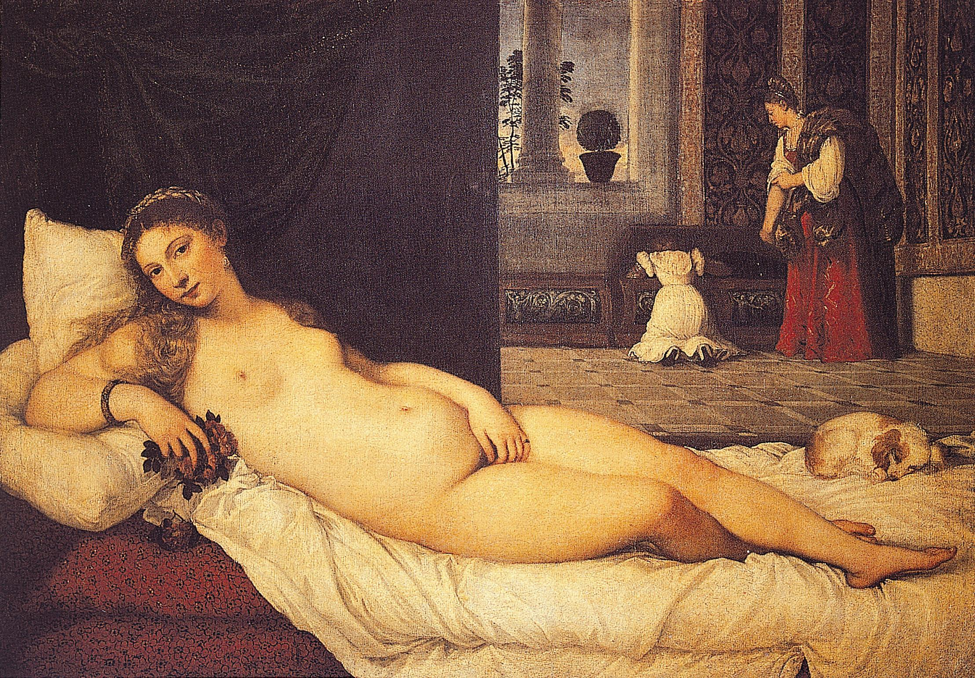
提香的這幅畫正式將神性的維納斯化身為人間的貴
婦，深居其私密的閨房空間，女侍們正為她整理衣
裳，腳邊趴伏著一隻象徵忠貞的小狗。延續喬佐涅
曖昧的姿態，她雖有維納斯之名，卻實是當代委託
者要求畫家繪製的閨房畫，她的裸露與魅惑的眼神
只屬於其丈夫、而非眾人，卻在後世成為女性裸體
提香 《烏比諾的維納斯》1538 畫的重要典型之ㄧ。
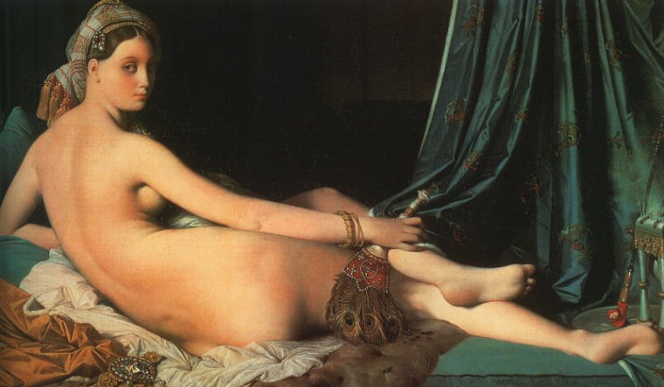
- 視線的差異
19世紀初的繪畫題材偏好東亞的異國風情，人物
與空間均極富挑逗性的暗示。你曾經想過嗎？她
的眼波投向誰？誰正窺伺著她？是情境中的土耳
其君王？收藏家？畫家？還是任何觀賞此畫的人
安格爾 《大宮女》1814
？當畫中人物的視線開始與觀者的凝視產生接觸

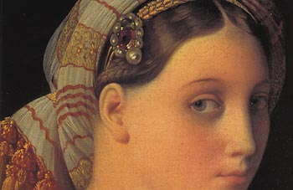
時，私密的窺伺轉為公開的邀請，視覺的享受直
接激發情慾的幻想。當美麗的女體以維納斯之名
長久佔據繪畫史中，觀者對裸露的羞恥感逐漸淡
化，刻意遺忘這些去除自主性的尤物是在男性為
主體意識下的慾望產物、成為理想化的情色象徵。
- 同樣是裸體畫，她為何爆發爭議？
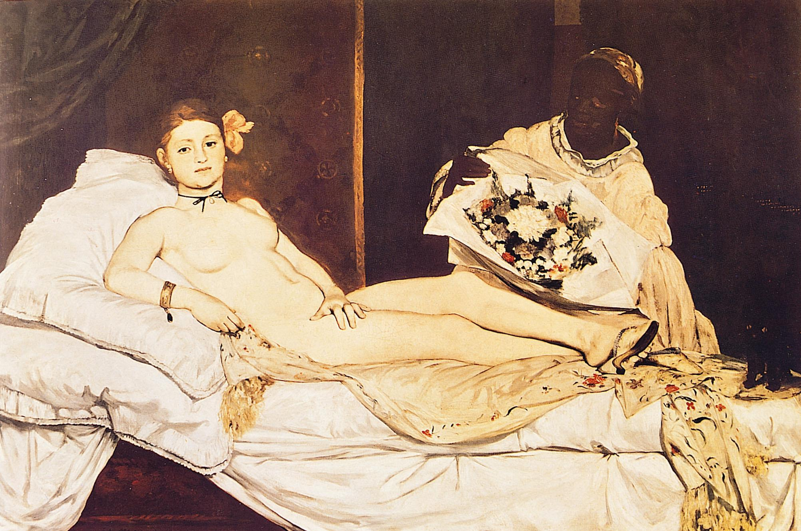
當馬內承續古典姿態，卻以現代性的手法呈現女
體的膚色與光線，且毫不避諱的暴露畫中女子的
身份及其桀敖不馴的神情，道貌岸然的觀者反過
來指責她粗鄙的、「露骨而毫不羞澀地直視觀眾」。
當畫中的女性有了自主意識，打破了理想主義
情慾的幻覺，使習於窺伺意淫的觀者產生無所遁
馬內 《奧林匹亞》 1863 形的恐懼。奧林匹亞在此開始聲稱，「我不會成
為你注視下的物體，這是我的身體，我的生命。」
如今畫中的女性不再是被動柔順的觀賞對象，她輕蔑反擊的眼神使男性觀者無法掌控
主導權，撼動了衣冠楚楚的衛道人士構築已久的裸體神話。
 | 教學目標 | 教學過程 |  |  |  | 評量
 | 發覺女性形象描繪的轉變與爭議點。 | 3. 討論活動：  教師發下學習單一，請同學就喬佐涅的《田園合奏》及馬內  的《草地上的午餐》共同討論比較，小組完成學習單後並提  出一個問題供全班性的討論，教師逐一解說後總結本堂學習  重點，並預告下一堂課程內容。  【第一堂課結束】 |  |  |  | 學習單、討論參與度
 | 瞭解聖母形象及其象徵意涵 |  | 二、Mother：聖母與母親  - 神聖的母親瑪麗亞：  相較於維納斯的被塑造成官能美的理想，宗教力量則將聖母  瑪麗亞供奉為母親的典範，和不可侵犯的貞潔象徵。她的姿  態、神情、無一不是莊重而無暇，其精神意志全然投注於聖  子耶穌，建構出完美的倫理形象。 |  |  |  | 能認真學習
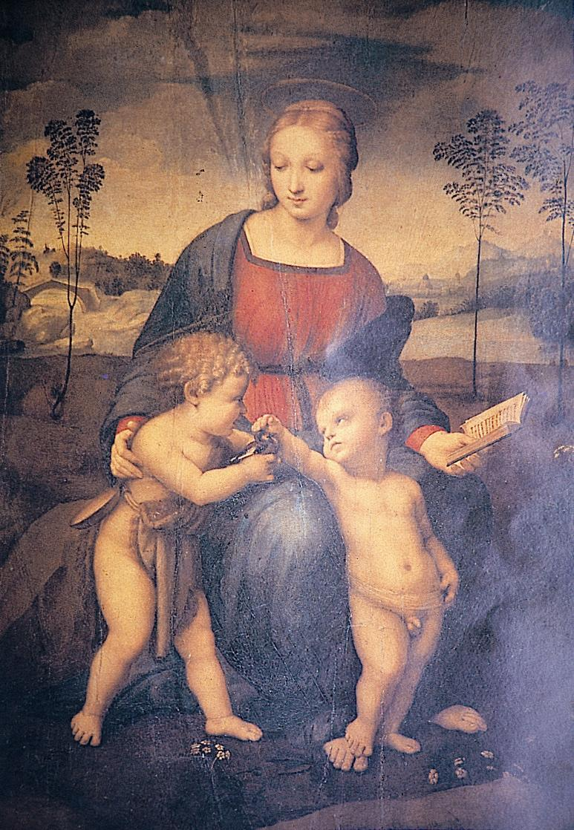
拉斐爾 《聖母與聖嬰》1507
拉斐爾對聖母的描寫無人能出其右，她兼具慈愛的母性與莊嚴的
神性，並且比文藝復興前的聖母形象多了一份人性的溫暖。拉斐
爾畫中的聖母，是相對於維納斯的另一種理想美，是禮教規範下
最隆重的典範，永遠內斂穩重地陪伴在聖子身旁，恪盡母職，亦
或是家族背後堅定不移的守護者。

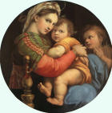
拉斐爾 《椅子上的聖母子》 1518
聖母的視線一向是低垂歛眸、專注於聖子身上的，此幅畫
則是除了《西斯汀的聖母》的少數例外。前者莊嚴肅穆的
儀式氛圍使聖母的目光是堅定而奉獻的﹔這裡的聖母瑪麗
亞卻溫柔淺笑地投向觀者，訴說著天倫的幸福。這充滿人性
卻純淨的美已成為文藝復興以降無可取代的母親形象。
 | 教學目標 |  | 教學過程 |  |  |  | 評量
 | 認識並探討「母子」題材中的女性形象  剖析女性藝術家與母親角色的重疊與限制 |  | 2. 真實的人間母親：  文藝復興後隨著繪畫題材的移轉，加上前輩畫家無可匹敵的  表現，聖母像鮮少新作，母親的形象僅以平凡的貴婦肖像呈  現。直到十九世紀，才再次出現足以動人心弦的母親形象，  而這裡的女性，是平凡而真實的母親，是人們再熟悉不過的  溫馨景緻，並且出自於女性藝術家深刻感性的畫筆。  3. 教師簡介藝術家瑪莉•卡莎特與貝絲•莫莉索。  4. 教師引導學生思考並討論「女性」藝術家在過去所承受的限  制與束縛。 |  |  |  | 課程參與度、踴躍發言
- 女性藝術家與母親的角色
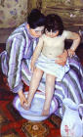
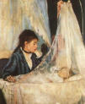
不可諱言，身為女性所深刻體會母
子生活，在這兩位畫家的筆下最為
親暱生動，沒有刻意的美化矯飾、
沒有神聖的距離感，而是平凡卻依
然偉大的母親形象。十九印象派的
畫家多從日常生活中取景，但就親
子的題材而言，卻是由女性藝術家
獨占鰲頭。但這領域劃分的背後，
實際上依然化約在男性主流意識之下：這些居家溫情的題材是在當代
卡莎特《沐浴》1891 莫莉索 《搖籃》 1872
社會規範之下，女性藝術家唯一全
然擁有的創作空間。

- 「女性」藝術家的束縛與自覺
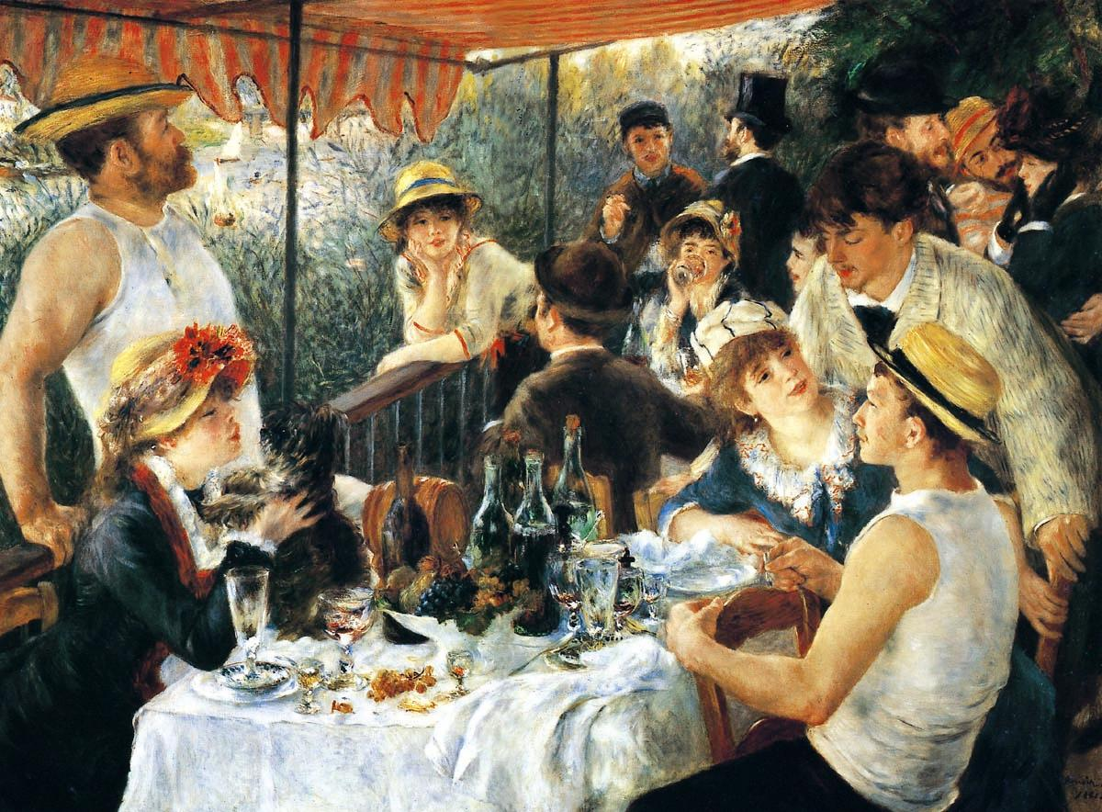
當同時期的男性藝術家自由地留連公共社交場合、
描繪所謂現代性的景色，女性藝術家卻沒有同等的
權利。卡莎特與莫莉索兩位畫家能在印象派中嶄露
頭角，實際上是在當代社會規範和輿論下，「有限度
的、可允許的」行動。當時的女性藝術家即使是獨
立的個體(如未婚的卡莎特)，出門時依然必須有人陪
伴在旁才合禮教，遑論擁有任意出入公共場合聚會
賀諾瓦 《船塢上的午餐》1876
的機會。種種「良家婦女」應有的規矩讓她們難有與
男性藝術家有同等地位競爭能力。
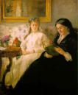
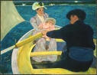
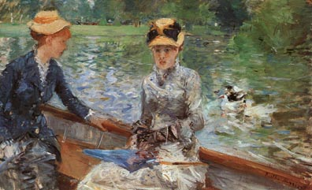

莫莉索 卡莎特 《船上的聚會》 莫莉索 《假日》
《藝術家的母親與姐妹》1870 1893
因此在他們的畫中，我們總是看到眾多母子、姊妹、或女性友人的畫像，在部分戶外
的場景中，卻也總是有男性或親友的伴隨。
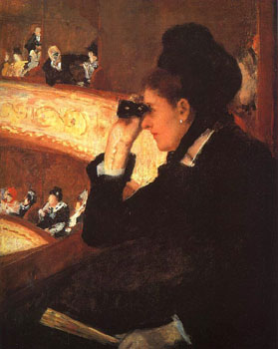
- 公共空間中的女性
卡莎特在這幅畫中，甚至透露出女性在公共場合的
處境。劇院是當時藝術家經常描繪的題材，卡莎特
亦忠實的描繪女性友人專注觀賞歌劇的情境，然而
在遠方、畫面左上方處，居然有一位男士公然拿著
望遠鏡窺看這位女士。卡莎特不著痕跡地諷刺女性
可悲的處境，即便在冠蓋雲集的高級場所，女性依
然擺脫不了男性視線的糾纏，怎不令辛苦創作、建
立自身價值的女性們為之氣結！？
卡莎特《劇院中的黑衣女子》 1880

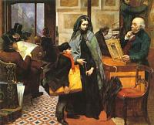
奧絲朋(Emily Mary Osborn) 《無名無友》1857
事實上，並非許多女性藝術家擁有卡莎特與莫莉索般的
幸運，有家人與朋友的支持。如同奧絲朋此畫中所透露
之女性藝術家艱困的處境：畫廊老闆裝模作樣的品評她
想賣錢討生活的畫作，一旁的兩位男士還斜眼瞥視、品
頭論足一番，完全沒有給予她應有的尊重。這顯然是奧
絲朋深切體認到女性畫家的不平對待。
 | 教學目標 |  |  | 教學過程及圖像概述 | 評量
 | 學習剖析自我及價值觀的自省。 |  |  | 5. 教師並請同學思索今日女性在人際關係、地位、或工作上  ，是否仍有性別上的限制或歧視？家中的事務與哺育子女  的責任只有母親負責嗎？經歷了一百年的歲月，女性的形  象與立場有沒有成熟的進步？  6. 教師總結第二堂課重點，並預告下堂課內容。  【第二堂課結束】 | 踴躍發表意見
 | 認識各種女性肖像畫的風格意涵  暸解女性藝術家自畫像所呈現的自我意識。 |  |  | - Woman：畫現自我  - 女性肖像畫：  歷代女性肖像名作不在少數，但除了蒙娜麗莎之外，我們  很難再想起其他畫中人的稱呼與令人印象深刻的特質。以  往女性的肖像畫不外乎貴婦家族的委託之作，不然就是藝  術家以妻子或模特兒為範本的畫作，我們所看到的依然是  中眾多如藝術品般的美麗花瓶，或僅是創作的形式，在父  權社會體系的規範下，削弱、隱藏了個人應獨有的特質與  性情。  - 藝術家的自畫像：  多數畫家總喜歡為自己留下肖像，自己就是最好也最難的  繪畫題材，歷代女性藝術家們亦留下不少自畫像，一方面  為自己的易被遺忘的藝術生涯留下證據，一方面也呈現出  對自我的剖析。而這些作品，總是透漏著令人驚異的自我  意識，這些女性的覺醒遠早於我們所知的年代。而當代女  性畫家們，更是對長久以來被規範捏造的女性形象做一番  改頭換面、深刻挖掘出不可磨滅女性意識。 | 課程參與度
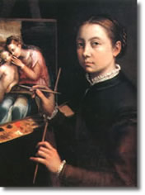
安桂索拉(Sofonisba Anguissola,1532-1625) 《自畫像》1554
安桂索拉是文藝復興時期的傑出畫家，她畫了不少自畫像，
畫中的她總是有著堅定而自信的眼神注視著觀者，身上豪
無華服裝飾、髮絲俐落束緊，似乎在驕傲地對世人宣告自
己的畫家身分。在當代、甚至於隨後的數百年，顯少有女
性肖像有著如此獨立的意識和自覺，如此深刻地強調自身
的存在與價值，而安桂索拉也的確贏得了藝術史應有的一
席之地。
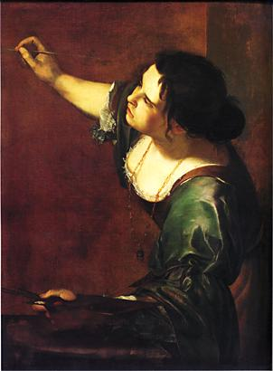
簡提列斯基(Artemisia Gentileschi) 《繪畫寓言的自畫像》1630
繪畫中少有描繪工作中的女性形象，這些女性藝術家可說是
古代的「職業婦女」。在女性深受規範保護或侷限的時代，她
們也在性別的歧視中努力生存。簡提列斯基擅長繪製女英雄
的圖像，壯碩的體格一改女性慣例的柔弱，似乎在象徵著女性
乃至於她自己足以護衛其本身的權力與價值。此畫中呈現專注
的工作身影，即便是歷代男性藝術家也未曾創作出如此深刻傳
神的景象。
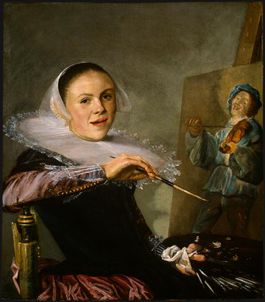
萊斯特(Judith Leyster) 《自畫像》1630
十七世紀的荷蘭畫家以寫實的手法描繪充滿地方風格的人物
，畫家朱蒂絲•萊斯特畫筆下的自己豪邁地倚靠著背椅，彷
彿在畫室中與訪客打招呼般自然，誇張的衣領是北歐當代的
傳統服飾，畫家毫無美化個人形象的意圖，似乎在嘲弄著世
人歧異的目光：「如何？我就昰一位畫家！」
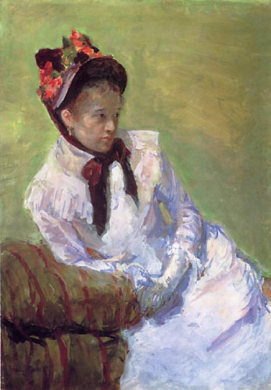
卡莎特 《自畫像》 1878
當多數的自畫像將視線投向觀者，一方面亦是在鏡中審視著
自己，但卡莎特選擇專注於自己的焦點，雖裝束整齊端莊，
卻非常的怡然自得。她非常清楚自己畫的不昰男性喜愛的名
媛淑女，而是冷眼笑看諂媚偽善的人間。
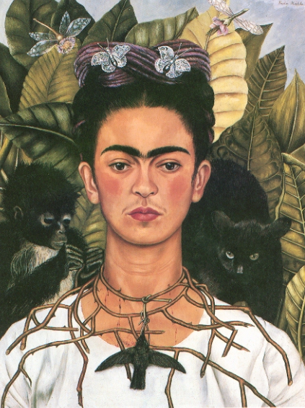
卡蘿(Frida Kahlo) 《自畫像》1940
二十世紀的女性藝術家擺脫了過去的束縛，更竭力地刻
畫自身情感與心理，她們的喜怒哀樂溢於言表，是活生
生的女性，而非他人塑造的理想。卡蘿自身就昰一系列
充滿戲劇性的繪畫題材，歷經車禍、愛情、婚姻、與國
族動亂的苦痛，卡蘿親手以畫筆撰寫自己生命的血淚日
記，她那勇敢卻無奈地視線訴說著她奮力搾取出的生命
動力，支撐著她存在的理由。但即便卡蘿在畫中剖心掏
肺地挖掘自身，亦難掩個人內心的掙扎與困頓。她誠實
卻艱辛地面對生命苦痛，狂烈灼身的情感全然裸露在畫
作中。
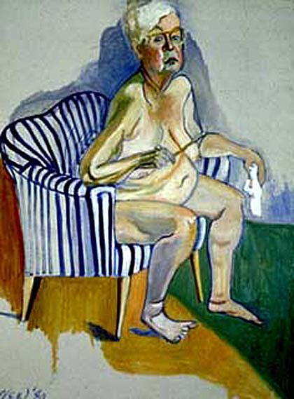
妮爾(Alice Neel) 《年老的自畫像》1980
美國畫家妮爾擅長描繪肖像與裸體畫，卻直到晚年才為自己
繪製此幅拿著畫筆的裸像，她年邁而帶著老花眼鏡的面孔一
如常見的老奶奶，卻坦露著垂老的肉體，但她的一付輕鬆自
在與坦然，便直截了盪回絕掉任何疑惑的目光，這就是我，
也不過是我，一個垂垂老倚的畫家、以及女人。因而在此，
妮爾全然顛覆了傳統女性裸體畫的質性，她的裸露是自行決
定的，漫不經心、卻有著英雄般光榮的歲月痕跡。
 | 教學目標 | 教學過程及圖像概述 |  |  |  |  |  |  | 評量
 | 思考女性藝術家對傳統女性形象的反諷。 | 3. 女性藝術家對女性形象的反諷：  當女性藝術家在自畫像中透露出對女性意識及自我的探討，部  份藝術家則選擇以嘲弄的方式來批判傳統規範下的女性形象，  以及對窺伺視線的再次揭露。  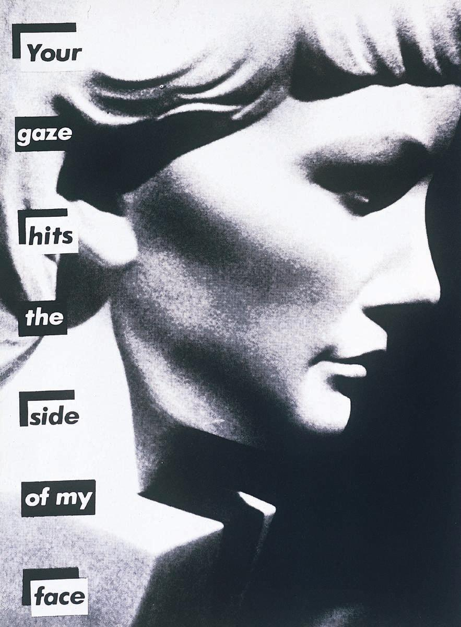  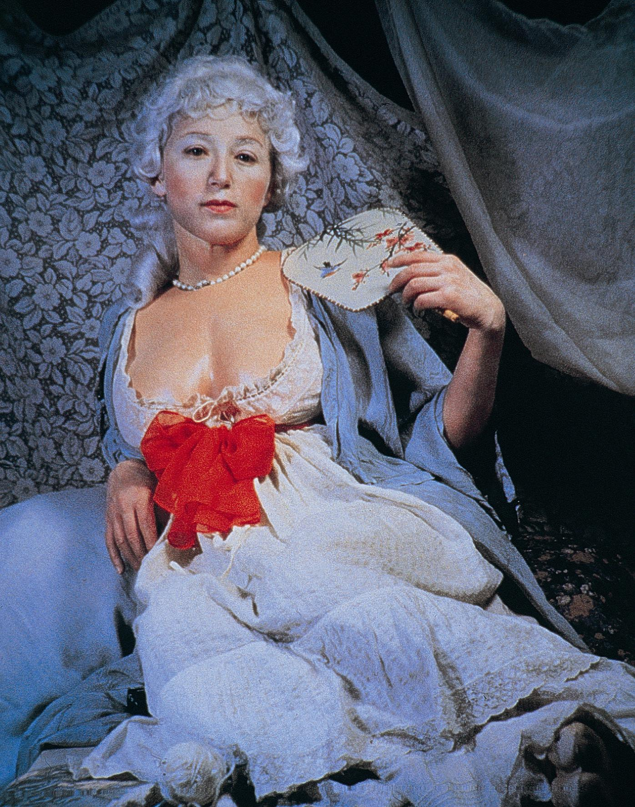  庫魯格(Barbara Kruer ) 1981  《你的凝視打擊我的側臉》  雪曼(Cindy Sherman) 1989  《無題#193》  1989 |  |  |  |  |  |  | 課程參與度、意見發表
 | 了解塑造女性理想典型所隱含的意識形態 |  |   游擊女孩(The Guerrilla Girls)《女人必須裸體才進得了大都會美術館嗎?》1989  - 討論活動：  教師發下學習單，請同學探討東西兩幅的女性畫像，一是瓦拉  東(Suzanne Valadon)臥姿的自畫像，一是陳進所繪的仕女畫《悠  閒》。兩者有著相似的姿態與空間陳設，均昰女性畫家的作品，  卻在畫家的養成背景以及女性形象的呈現上有著極大的差異。  教師介紹兩位畫家及畫作後，請同學共同討論兩者的差異與背  後的可能原因，對畫的觀感等。各組推代表發表結論並提出一  個問題。  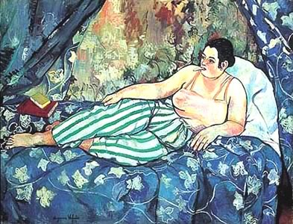  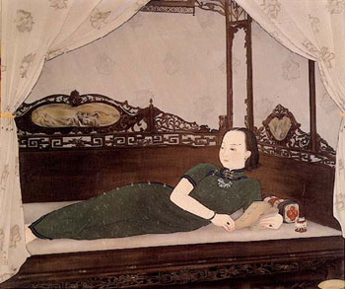  瓦拉東《藍色房間》1923 陳進 《悠閒》1935  6. 教師總結本堂課程，預告下三堂創作課程的內容，並請同學攜帶  個人認同的女性形象圖片。  【第三堂課結束】 |  |  |  |  |  | 學習單、討論發表參與度
 | 能重新檢視個人對女性形象的觀感。  能創造出具正面意涵或自我意識的女性形象。  能表達分享個人作品的內涵 |  | 四、My Fair Lady：畫妳畫我  1. 課前準備：  教師：多張女性肖像範例，包含部分前三堂課程的圖片、以及  馬蒂斯、畢卡索、夏卡爾等畫家之作。學習單。電影  《窈窕淑女》剪接片斷。  學生：壓克力顏料、畫布等創作材料。  - 教學活動：  - 教師播放一段劇情，說明《My Fair Lady》一劇中所涉及之  理想女性的塑造與女性自覺的議題。再次強調學生不要  被既有的膚淺典型誤導。  - 教師請同學分享所攜帶的女性圖像，並分析選擇原因，同  時發下學習單協助學生釐清當思及心目中的(非完美理想的  )女性形象時，直覺的想法和修正後的觀感。  - 教師強調女同學可從自身形象的形塑或自我剖析的呈現為  著眼點，男同學則以切身的親人、知名女性、或所攜帶的  圖片延伸發想。  - 教師巡視課堂指導學生善用壓克力顏料的重疊感，利用象  徵圖像或氛圍表現不易言傳的性格與心理特質。  (四) 綜合活動  1. 學生輪流發表作品，教師適時解說，鼓勵同學予以正面回饋。  2. 教師總結本課程。  【本課程結束】 |  |  |  |  |  | 學習單  作品  意見發表
肆、教學評鑑
一、 評鑑內容：
(1).參與討論與發表 (20%)
因本課程涉及重多裸露與爭議圖像，在鼓勵學生發表之前，須先強調
學生要有尊重而成熟的學習與批評態度，並納入評量重點之ㄧ。因此
教師需不時修正、指導學生意見中不適當的觀點，以達到本課程之目的。
(2).學習單(30%)
針對三大課程目標，讓學生討論並將所得訴諸文字敘述，供教師進
一步了解學生學習成果。
1.學習單一：瞭解藝術史中對女性形象的解讀與批判
2.學習單二：重新審視女性形象與角色的定位
3.學習單三：尊重並呈現多元的女性形象
(3).作品(50%)
配合學習單三，學生須先完成女性形/意象的文字描述，再以圖像表達。

伍、參考資料
一、參考書目
- Chadwick, Whitney, Women, Art, and Society. (Lodon:Thames & Hudson world of art, 2002)
- Meecham, Pam,《現代藝術批判》，王秀滿譯，台北：韋伯文化，2003
- Pollock, Griselda,《視線與差異：陰柔氣質、女性主義與藝術歷史》，陳香君譯，台北市：遠流，2000
- 謳馨版高中美術課本2 / 3，郭禎祥總指導；朱忠勇、陳育淳主編，臺北市 : 謳馨
二、參考網站
- 藝術中的女性 http://www.mystudios.com/women/women.html
- 美國女性美術館網站 http://www.nmwa.org/
- 藝術在線中國藝術網>藝術史論 http://hk.cl2000.com/?/discuss/

陸、附錄
- 學習單一：大家來找碴
- 學習單二：東西比一比
- 學習單三：My Fair Lady

